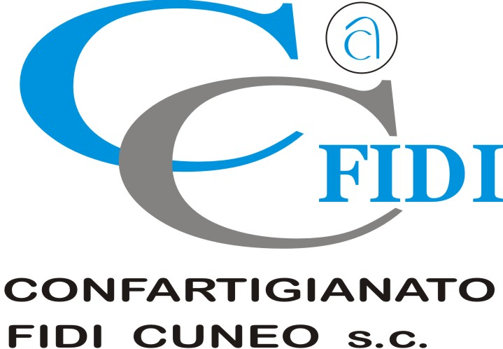

Autorivari - Corso IV Novembre, 8 12100 • Cuneo • Tel. 0171/601962 • staff@autorivari.com • www.autorivari.com

Comunità Energetiche Rinnovabili e agricoltura per essere più indipendenti e sostenibili
Al centro del convegno in Confagricoltura a Cuneo le opportunità riservate dalle CER e il loro funzionamento

04) 27.01.2023 – “Siamo di fronte a quello che è un cambiamento epocale per tutta la nostra società: abbiamo visto cosa la dipendenza energetica dai Paesi stranieri ha significato per le nostre aziende a livello produttivo, è ora di cercare un modello economico più resiliente e sostenibile. La Comunità Energetica Rinnovabile è un’opportunità che il mondo agricolo deve cogliere: le nostre aziende hanno una potenzialità energetica che si può mettere a disposizione della comunità limitrofa. L’agricoltura, che attualmente copre l’8,5% dell’energia rinnovabile italiana, può dare un contributo importante alla nazione e alla sostenibilità del nostro pianeta”. Questo il primo commento di Enrico Allasia, presidente di Confagricoltura Cuneo, al convegno “La Comunità di Energia Rinnovabile C.E.R.: modello, finalità e benefici”, tenutosi questa mattina, venerdì 27 gennaio, presso la sede di Confagricoltura a Cuneo e in contemporanea in diretta streaming negli uffici Confagricoltura ad Alba e Savigliano. Diversi professionisti si sono succeduti per presentare le opportunità e i passi concreti che cittadini, aziende ed enti possono compiere per formare una Comunità di Energia Rinnovabile, creando una sinergia finalizzata a scambiare e consumare energia da fonti rinnovabili su scala locale.
“È il momento di fare qualcosa: i dibattiti hanno un valore enorme, ma sta passando un treno ed è ora di salire” ha introdotto il moderatore, avvocato PierMario Morra, chiamando ad intervenire l’avvocato David Colombini dello studio legale WSL che ha presentato nei dettagli che cos’è una comunità energetica e da chi è costituita, confermando la necessità di creare un’associazione tra chi consuma di più e produce di più, affrontando le esigenze in rete. L’avvocato ha inoltre evidenziato l’esigenza di mettere a fattor comune le diverse professionalità necessarie per la realizzazione della CER: partendo dalla progettazione tecnica e giuridica, alla realizzazione, la gestione e la replicazione.
Una panoramica della normativa che coinvolge la Comunità Energetica è stata presentata dall’avvocato Andrea Perino, con un focus particolare sulla consultazione pubblica del Ministero dell’Ambiente e della Sicurezza Energetica sullo schema di decreto per le comunità energetiche, chiusa ad inizio dicembre 2022. Il documento individua criteri e modalità per la concessione di incentivi volti a promuovere la realizzazione di impianti alimentati da fonti rinnovabili inseriti in comunità energetiche, oltre a sistemi di autoconsumo collettivo e individuale a distanza.
L’avvocato Federico Garrone di Asti e l’avvocato Ivan Libero Nocera dello studio legale WSL hanno analizzato gli aspetti giuridici della Comunità di Energia Rinnovabile, con l’individuazione dei membri costituenti e dei ruoli che possono assumere all’interno della CER tra consumatore, prosumer e produttore. Per quanto riguarda la forma giuridica della CER, gli avvocati hanno spiegato che dev’essere un soggetto giuridico di tipo collettivo, dunque un ente partecipato, con o senza personalità giuridica e senza lo scopo di lucro quale scopo principale. Può essere in forma di associazione, di consorzio o società consortile, di cooperative, di fondazione di partecipazione.
L’approfondimento sulla realizzazione degli impianti fotovoltaici, in particolare sull’individuazione delle aree idonee e i titoli autorizzativi, è stato affidato al geometra Marco Buttieri. Il geometra ha ricordato che le CER sono dedicate a diversi tipi di impianti di energia rinnovabile ma che quello fotovoltaico è tra i più veloci da costruire e immediato per quanto riguarda la produzione di energia elettrica, perfetto per un territorio come quello cuneese. Luca Perrone di STP Progetti ha presentato gli step per realizzare e allacciare alla rete di distribuzione un impianto fotovoltaico.
A seguire, l’ingegnere Luca Rollino ha presentato un’analisi di fattibilità costi/benefici nel concreto con tariffe, incentivi e detrazioni, ipotizzando un caso studio di sette aziende agricole cuneesi con un consumo elettrico totale stimato di 100 MWh/anno e 600 metri quadri di superficie di impianto fotovoltaico installato. Dallo studio professionale associato Aragno - Squarotti, infine, la ragioniera Sara Aragno ha presentato i dettagli fiscali delle imprese agricole, in relazione alle Comunità Energetiche.

